Technical Spesification Document
Frederica
(Friendly and Dependable Risk Complia Application)
Elevating your digital experience

Prepared by | Date | Prepared for
JeSiCa | 23 September 2025 | BU CISS

©️2025. PT Sigma Cipta Caraka – Telkomsigma

Code of Conduct – Implementation Phase

Tulis Kode yang Bersih dan Mudah Dikelola
Patuhi standar penulisan kode serta praktik terbaik agar kode yang dibuat mudah dipahami, diperbarui, dan diuji dengan baik.

Lakukan Pengujian Unit Secara Menyeluruh
Susun dan jalankan pengujian unit yang lengkap untuk memastikan setiap komponen kode berfungsi dengan benar.

Dokumentasikan Kode dengan Efektif
Buat dokumentasi kode yang jelas dan ringkas, termasuk komentar, deskripsi fungsi, serta diagram kelas.

Berpartisipasi Aktif dalam Tinjauan Kode
Terlibat secara aktif dalam proses review kode untuk mendeteksi potensi masalah, memperbaikinya, dan memberikan masukan yang membangun kepada rekan tim.

Gunakan Sistem Kontrol Versi dengan Efisien
Manfaatkan sistem kontrol versi untuk melacak perubahan, mengelola berbagai versi kode, dan memfasilitasi kolaborasi tim.

Technical Specification Document
Status | : | Approved
Klasifikasi | : | RAHASIA
Abstraksi | : | ​Dokumen ini berisi kumpulan artefak hasil kegiatan desain untuk Sistem Informasi dalam pengembangan aplikasi Friendly and Dependable Risk Complia Application yang menjawab kebutuhan bisnis yang ditangkap pada Tahap Pengumpulan Kebutuhan.
Tanggal Dibuat | : | 23 September 2025
Dibuat Oleh | : | Moh Irsyad Risno Qushoyyi  (Database Administrator Global Service Delivery - JeSiCa)
Project Owner | : | Herfindra Sonny Wijaya
Nomor Dokumen | : | 003/TSD/SCC/TSP/JSC/X/2025

Kerahasiaan dan Pengungkapan Informasi
PT Sigma Cipta Caraka (Telkomsigma), memegang kepemilikan dari dokumen ini. Namun metodologi atau format yang digunakan sebagai dasar untuk menghasilkan dokumen ini dimiliki oleh Telkomsigma. Dokumen ini harus diperlakukan sebagai dokumen rahasia, dimana penyebaran dokumen ini dapat mengakibatkan terbukanya informasi mengenai metodologi yang digunakan.
​Dokumen ini dapat digunakan dan diperbanyak di dalam lingkungan Telkomsigma sepanjang terkait dengan tujuan penerbitan dokumen. Namun demikian, tidak diperkenankan untuk memberikan salinan dari dokumen ini kepada siapapun yang bukan merupakan pegawai Telkomsigma atau pemegang saham Telkomsigma tanpa terlebih dahulu mendapatkan ijin tertulis dari Telkomsigma dan kesediaan tertulis dari pihak atau insitusi tersebut untuk menjaga kerahasiaan dokumen ini.

Kendali Dokumen
​​Dokumen ini akan terus dikendalikan sepanjang kegiatan yang terkait dengan dokumen ini masih terus berlangsung. Apabila terjadi perubahan, maka setiap salinan dokumen ini secara otomatis juga akan diperbaharui. ​Pada saat kegiatan yang terkait tersebut telah selesai atau dihentikan, maka dokumen ini menjadi dokumen yang tidak lagi dikendalikan. Tidak ada lagi revisi yang akan diberikan dan setiap pihak yang menerima dokumen ini dapat menghancurkan atau memberlakukan dokumen ini sebagai dokumen yang telah usang dan menyimpannya semata sebagai referensi di lain waktu. Tata cara kendali dokumen mengikuti standar metodologi PT Sigma Cipta Caraka.

Riwayat Dokumen
- Riwayat Perubahan Dokumen
No Revisi | Tanggal Perubahan | Keterangan Perubahan
 | 23/09/2025 | Final Dokumen TSD
Tabel 1 Riwayat Perubahan Dokumen
- Persetujuan
Nama | Posisi | Tanggal | Paraf
Deafrin Kirana Senabilla | Business Analyst / System Analyst - JeSiCa
Muhammad Bahtiar | Technical Leader - JeSiCa
​Herfindra Sonny W | ​Product Owner - JeSiCa
Sugianto | Business Analyst / System Analyst - CIS
Tabel 2 Persetujuan

- Distribusi
Nama | Posisi | Tanggal | Paraf
Tabel 3 Distribusi

Lembar Pengesahan
PENGEMBANG, | MENGETAHUI,
Deafrin Kirana Senabilla | Muhammad Bahtiar
Business Analyst / System Analyst - JeSiCa | Technical Leader - JeSiCa
MENGETAHUI, | IT USER,
Herfindra Sonny W | Sugianto
Product Owner - JeSiCa | Business Analyst / System Analyst - CIS

Daftar Isi
Code of Conduct – Implementation Phase 2
Technical Specification Document 3
Kerahasiaan dan Pengungkapan Informasi 4
Kendali Dokumen 4
Riwayat Dokumen 5
Lembar Pengesahan 6
Daftar Isi 7
Daftar Gambar 13
Daftar Tabel 14
1. Pendahuluan 15
1.1 Latar Belakang 15
1.2 Maksud dan Tujuan 16
2. Overview Sistem 17
2.1 Kebutuhan Business 17
3. Arsitektur Sistem 19
3.1 Arsitektur Teknologi Sistem 19
3.2 Struktur Database 20
3.3 Definisi Tabel 34
3.4 Deskripsi Field 41
4. Monitoring 117
5. Assumptions and Dependence 117
6. Release Plan 117
7. Document Sign Off 118

Daftar Gambar
Gambar 1 Arsitektur Teknologi Sistem 19
Gambar 2 Table Relation Fitur Task 20
Gambar 3 Table Relation Fitur Risk Function 21
Gambar 4 Table Relation Fitur Risk Function (2) 22
Gambar 5 Table Relation Fitur Risk Reporting 23
Gambar 6 Table Relation Fitur Risk Reporting (2) 24
Gambar 7 Table Relation Fitur Setting Master Data 25
Gambar 8 Table Relation Fitur Setting UAM 26
Gambar 9 Table Relation Fitur RBAC 27
Gambar 10 Table Relation Fitur Loss Event 28
Gambar 11 Table Relation Fitur Risk Universe 29
Gambar 12 Table Relation Fitur Corporate Risk 30
Gambar 13 Table Risk Function Risk Database 31
Gambar 14 Table Relation Fitur Risk Database (2) 32
Gambar 15 Table Relation Fitur Key Risk List Library 33

Daftar Tabel

Tabel 1 Riwayat Perubahan Dokumen 5
Tabel 2 Persetujuan 5
Tabel 3 Distribusi 5
Tabel 4 Definisi Tabel 41

1. Pendahuluan

1.1 Latar Belakang
Struktur organisasi Telkomsigma di level unit kerja atau business unit tergolong banyak (>30 business unit) dan rentan untuk terjadi perubahan baik dari sisi struktur maupun keanggotan personel di dalam unit kerja terkait. Mempertimbangkan kondisi tersebut, muncul kebutuhan akan adanya otomasi dengan sistem pada proses penyusunan dan pemantauan laporan risiko (e.g. Risk Register) di lingkungan Telkomsigma (termasuk Business Unit), yang saat ini dilakukan secara manual (e.g. Microsoft Excel). Proses manual ini pun masih memiliki banyak kendala operasional seperti rumus yang tidak terbaca oleh excel, sulitnya meng-enforce penggunaan template excel versi terbaru secara bersamaan ke seluruh Business Unit, dan lainnya.
Kebutuhan sebagaimana dijabarkan di atas juga selaras dengan roadmap rekomendasi perbaikan manajemen risiko untuk Telkomsigma yang diterbitkan konsultan PwC pada dokumen “Laporan Tahap II: Rekomendasi dan Roadmap Peningkatan Maturitas Risk Management Telkom Group”. Rekomendasi “RB-03” yaitu mengawal pengembangan sistem informasi manajemen risiko terintegrasi yang dapat digunakan di seluruh Business Unit, termasuk di dalamnya persiapan pengembangan, uji coba, sosialisasi hingga pada akhirnya go-live sehingga seluruh Business Unit mendokumentasikan risk register (hasil identifikasi risiko, penilaian risiko, dan mitigasi risiko) di dalam sistem tersebut. Secara internal, Telkomsigma juga sudah memiliki komitmen untuk melakukan pengembangan infrastruktur manajemen risiko berupa sistem aplikasi manajemen risiko yang tertuang pada pasal 10 di dalam Peraturan Direktur Finance & Risk Management nomor PR-003.006-R.00/SUP-GRM/X/2022 tentang Pedoman Implementasi Manajemen Risiko Perusahaan yang ditetapkan pada tanggal 6 September 2022.
Dengan melihat kondisi di atas, maka keberadaan aplikasi Enterprise Risk Management menjadi suatu kebutuhan yang harus dipenuhi untuk meningkatkan kualitas implementasi Manajemen Risiko dan sekaligus berdampak langsung terhadap pemeliharaan dan kenaikan Risk Management Maturity Index Score (penilaian maturitas penerapan Manajemen Risiko yang dievaluasi setiap tahun oleh pihak ketiga yang ditugaskan Telkom).

1.2 Maksud dan Tujuan
Project ini memiliki tujuan pembuatan aplikasi Enterprise Risk Management (ERM) yang berfungsi untuk mempermudah manajemen risiko perusahaan, meningkatkan maturitas perusahaan, serta memutuskan keputusan yang strategis. Selain itu, aplikasi ini dapat bermanfaat untuk mempermudah pengisian dokumentasi atau laporan risk management yang dibutuhkan perusahaan, meminimalisir kesalahan dalam pengisian dokumentasi atau laporan risiko, memudahkan monitoring atas laporan risiko yang telah atau akan disusun, mempermudah pengembangan database dari seluruh laporan risiko yang relevan di lingkungan perusahaan, mengotomatisasi pemberian alert dan reminder terkait dengan manajemen risiko dan meningkatkan pengelolaan fungsi-fungsi manajemen risiko Perusahaan, termasuk di dalamnya penunjukan, pemutusan dan penghitungan performa dari pemilik risiko dan Risk Champion di perusahaan.

2. Overview Sistem

2.1 Kebutuhan Business
Sistem Friendly and Dependable Risk Complia Application (Frederica) ini dikembangkan untuk melakukan digitalisasi atas proses manajemen risiko di Perusahaan. Pengembangan sistem ini dilakukan dengan memperhatikan empat (4) faktor sebagai berikut, yaitu:
1. Ketersediaan sumber daya internal Perusahaan (i.e. budget dan availability personel)
2. Praktik manajemen risiko pada regulasi internasional:
a.International Standard ISO 31000: Risk Management – Guidelines; dan
b.International Standard ISO 27001: Information security, cybersecurity and privacy protection.
3. Praktik manajemen risiko pada regulasi nasional
a.Peraturan Kementerian BUMN nomor PER-2/MBU/03/2023 tentang Pedoman Tata Kelola dan Kegiatan Korporasi Signifikan Badan Usaha Milik Negara; beserta
b. Turunannya (jika tersedia).
4. Praktik manajemen risiko pada regulasi perusahaan
a.Peraturan Direksi nomor PD-000.001-R.00/SUP-GRM/IX/2022 tentang Kebijakan Manajemen Risiko Perusahaan;
b.Surat Keputusan Direksi nomor SK.034/SUP/GRM/2022 tentang Risk Champion untuk Business Unit;
c.Peraturan Direktur nomor PR-003.006-R.00/SUP-GRM/X/2022 tentang Pedoman Implementasi Manajemen Risiko Perusahaan; dan
d.Peraturan Unit nomor PK-GRM.020.R.00/SUP-GRM/XI/2022 tentang SOP Manajemen Risiko Perusahaan.
Mempertimbangkan keempat faktor yang telah disebutkan di atas, system requirement yang dibutuhkan yaitu menu (1) login, (2) task, (3) setting, (4) risk function, (5) risk reporting, (6) loss event, (7) risk library. Aktor aktor yang terlibat dalam pengisian aplikasi Friendly and Dependable Risk Complia Application (Frederica) yaitu Risk Champion, Risk Owner, Reviewer, Inventor, All Employee, Personel Risk Management, Head of Risk Management, PIC serta VP of Risk Management.

3. Arsitektur Sistem

Arsitektur Teknologi Sistem
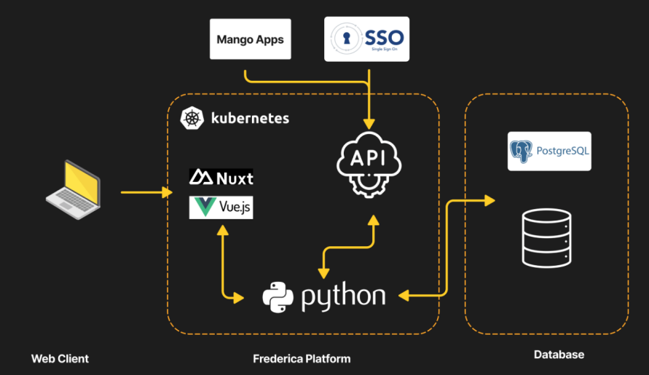
Gambar 1 Arsitektur Teknologi Sistem

Struktur Database

Tabel Relation

3.2.1.1 Tabel Relation Fitur Task

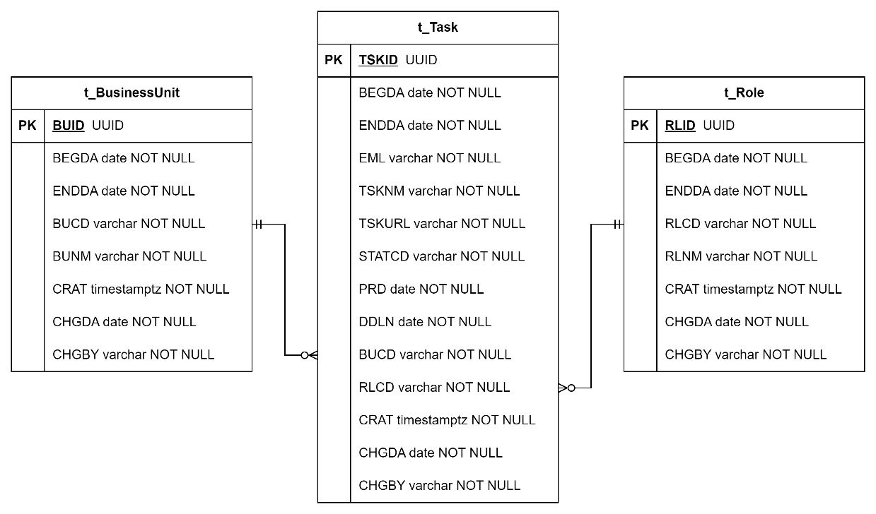
Gambar 2 Table Relation Fitur Task

3.2.1.2 Table Relation Fitur Risk Function
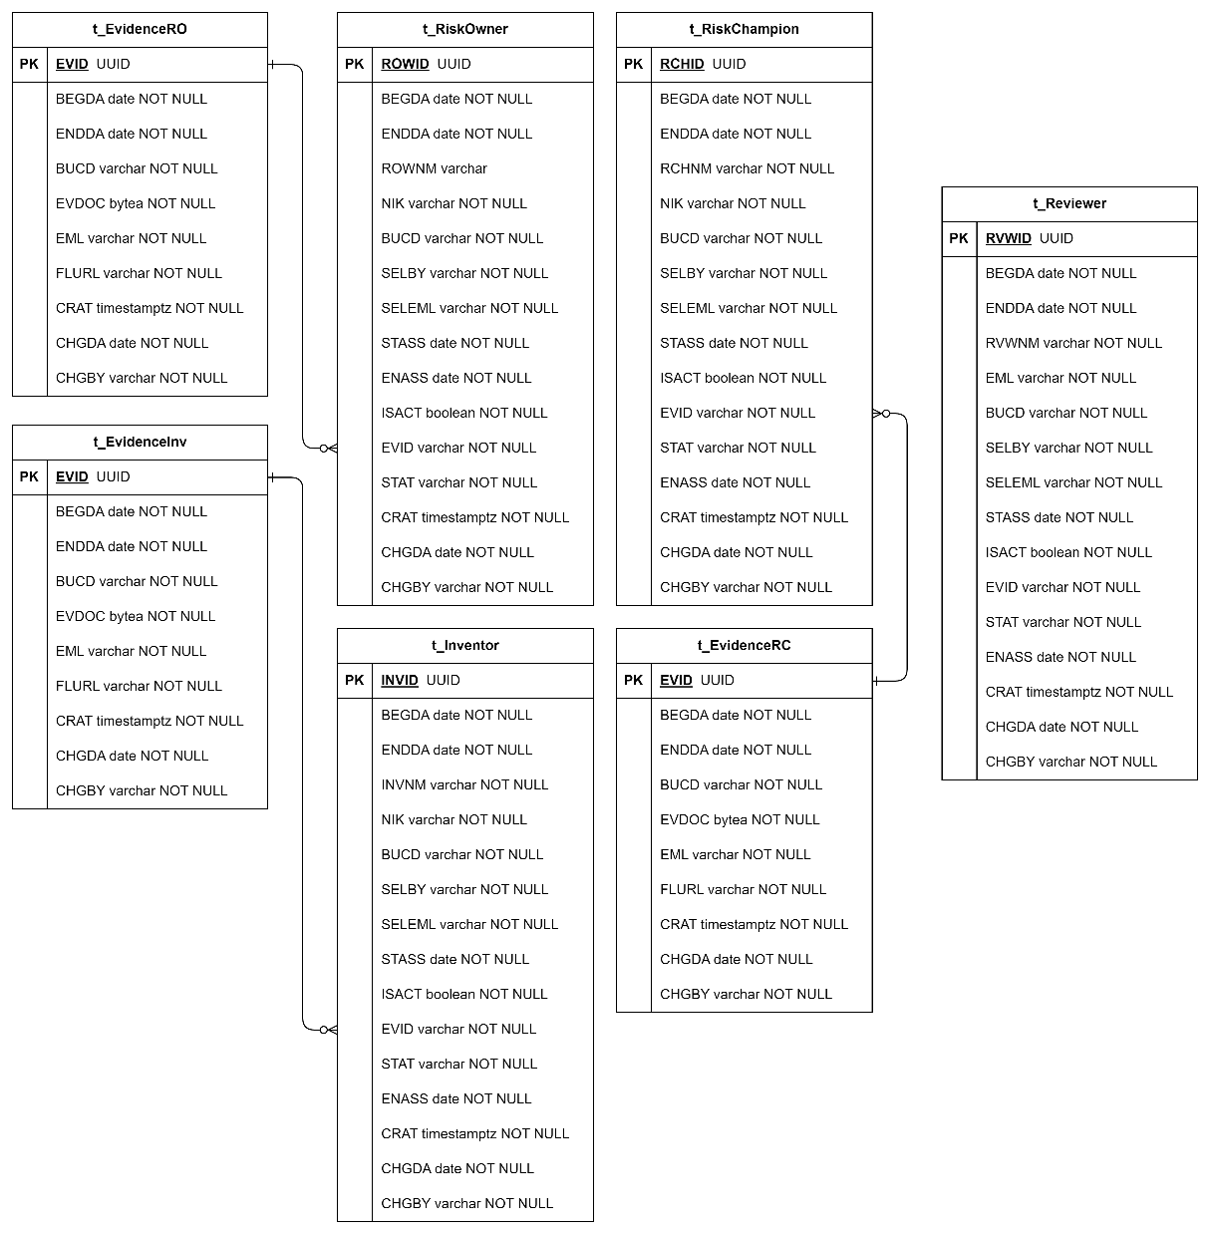
Gambar 3 Table Relation Fitur Risk Function
4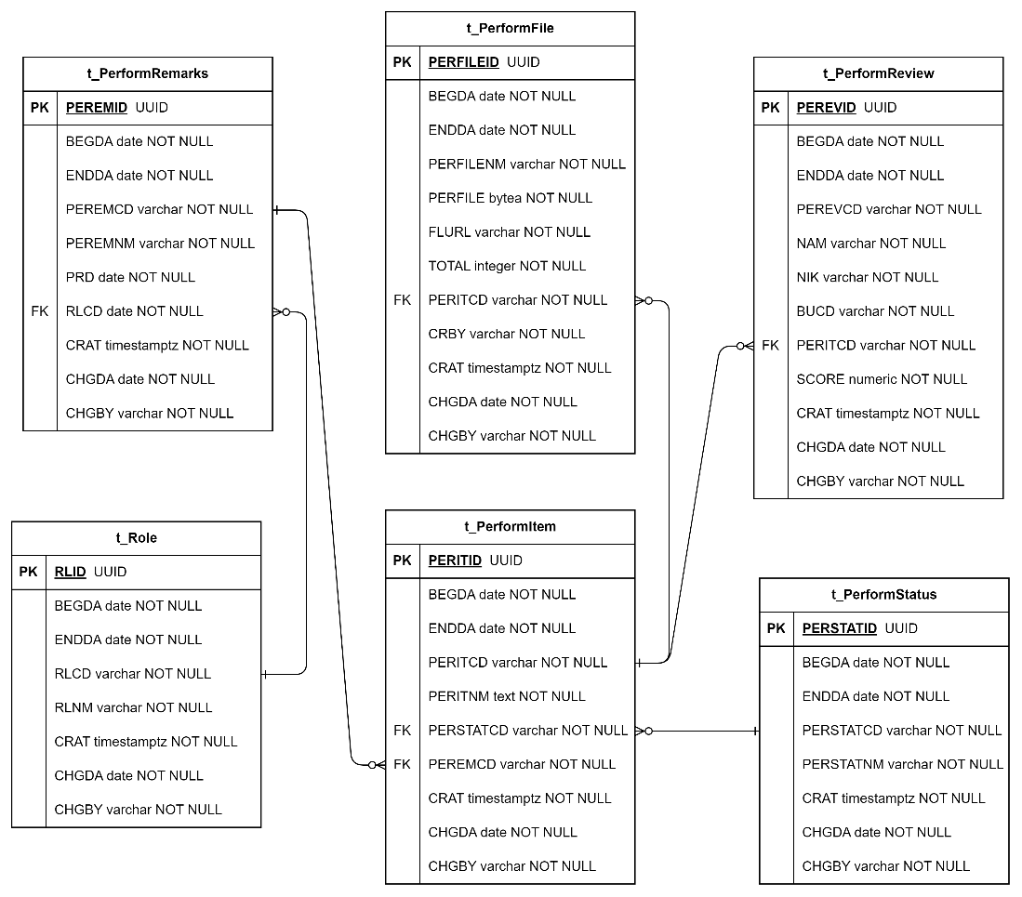
Gambar 4 Table Relation Fitur Risk Function (2)

3.2.1.3 Table Relation Fitur Risk Reporting
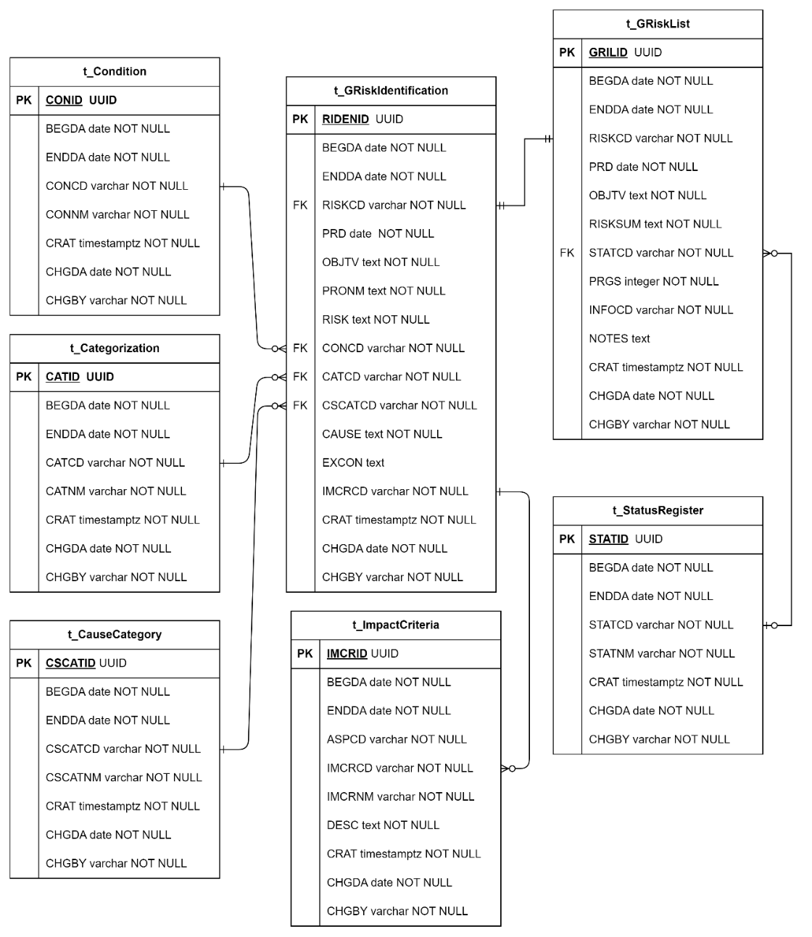
Gambar 5 Table Relation Fitur Risk Reporting
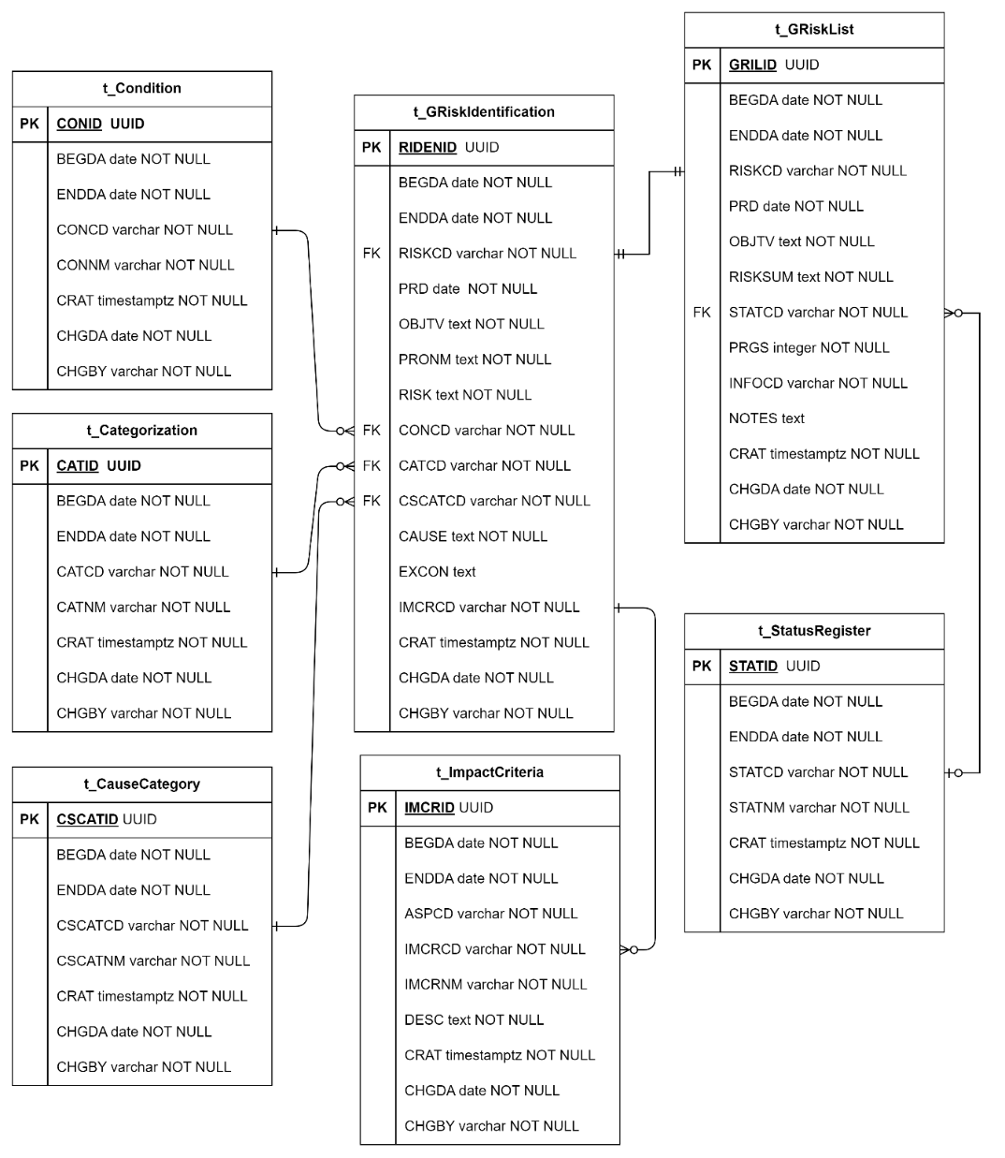
Gambar 6 Table Relation Fitur Risk Reporting (2)

3.2.1.4 Table Relation Fitur Setting Master Data
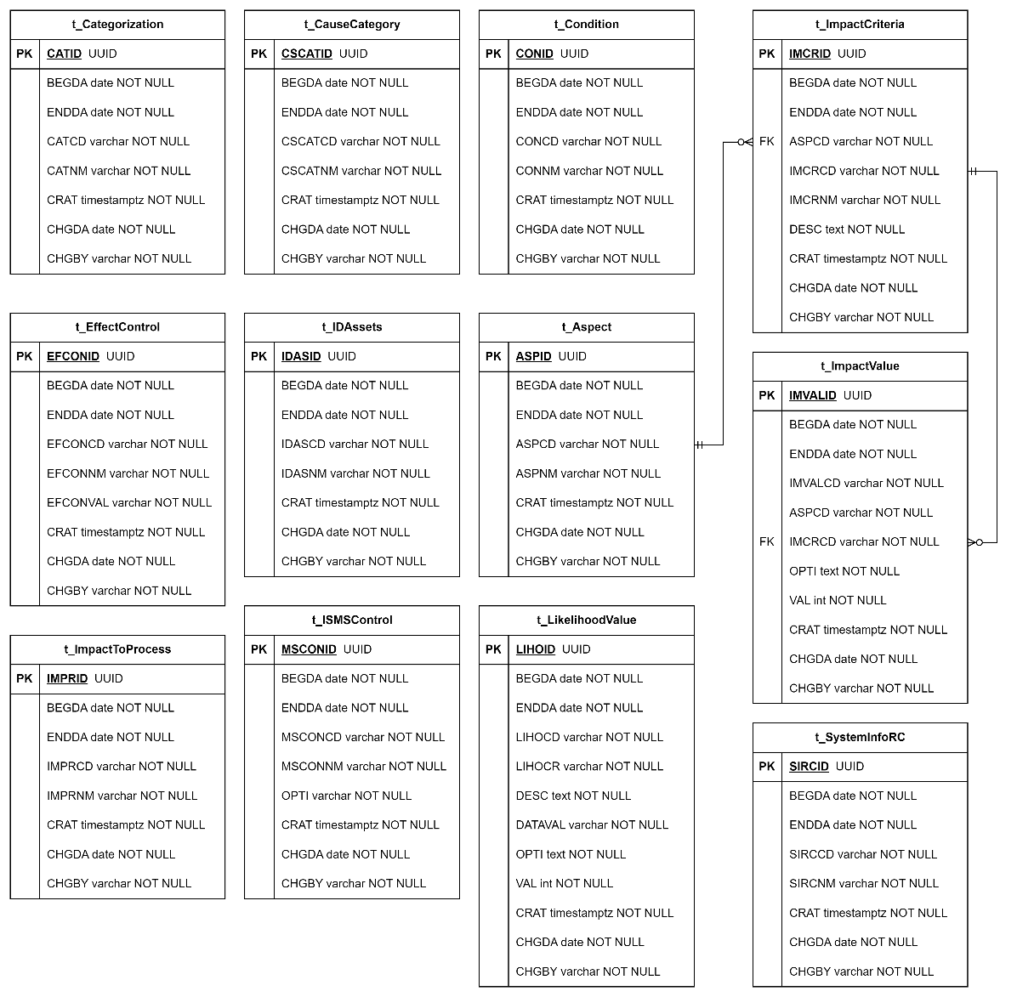
Gambar 7 Table Relation Fitur Setting Master Data

3.2.1.5 Table Relation Fitur Setting UAM
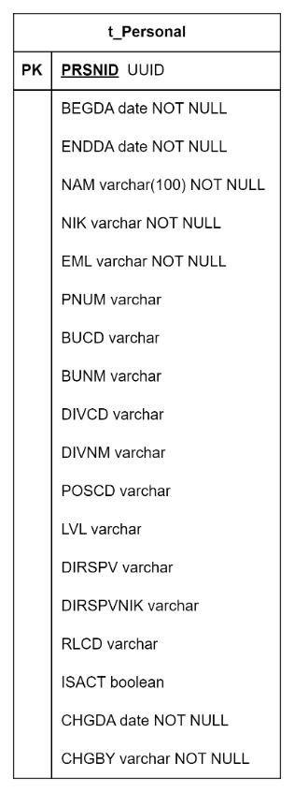
Gambar 8 Table Relation Fitur Setting UAM

3.2.1.6 Table Relation Fitur RBAC
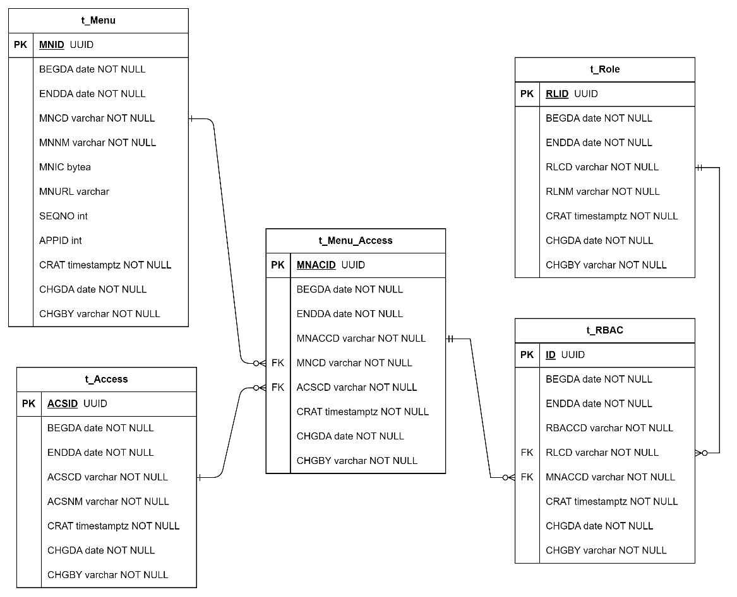
Gambar 9 Table Relation Fitur RBAC

3.2.1.7 Table Relation Fitur Loss Event
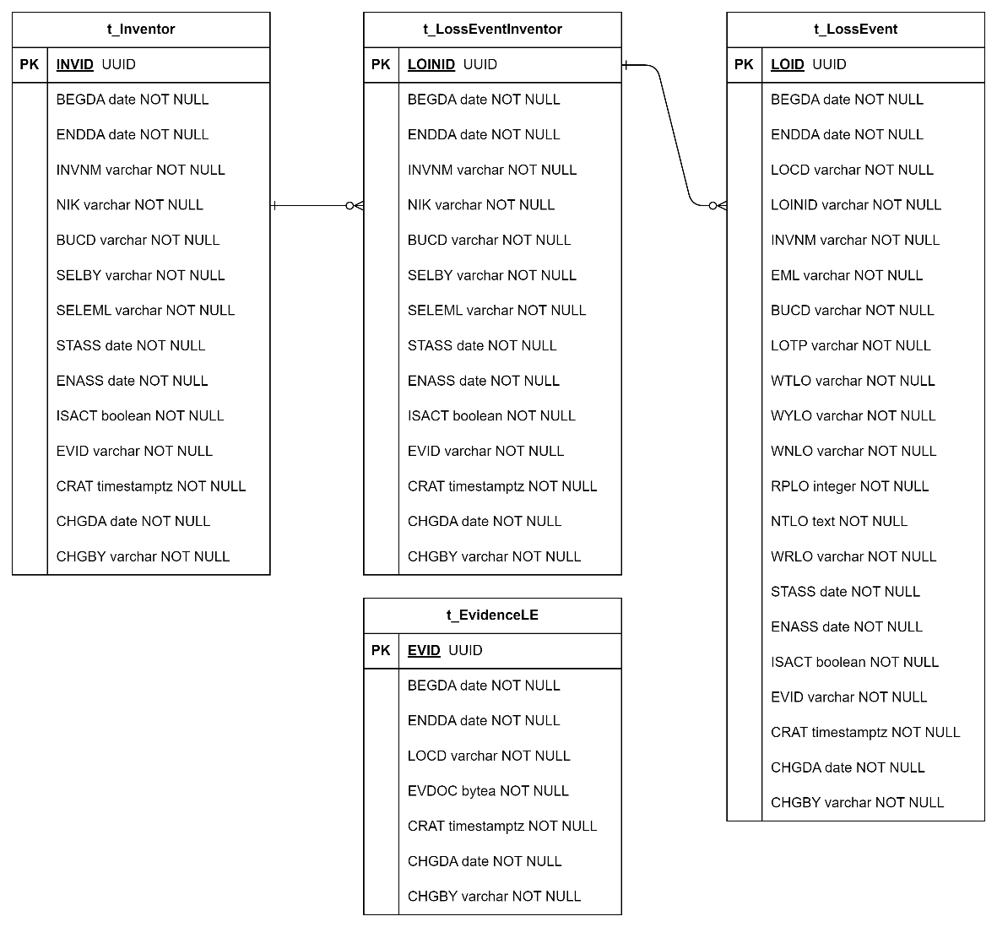
Gambar 10 Table Relation Fitur Loss Event

3.2.1.8 Table Relation Fitur Risk Universe
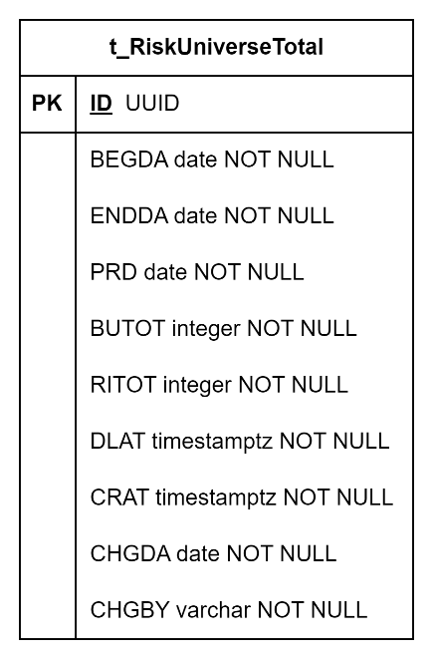
Gambar 11 Table Relation Fitur Risk Universe

3.2.1.9 Table Relation Fitur Corporate Risk
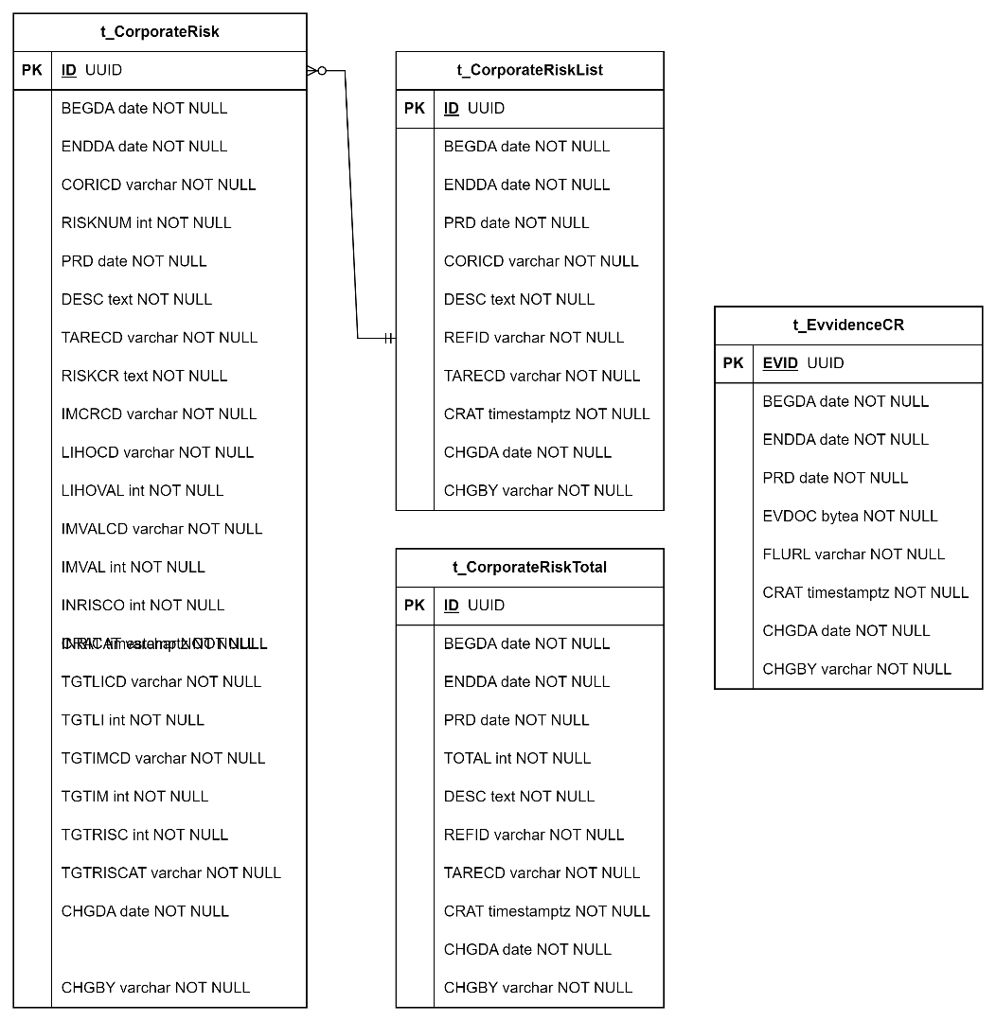
Gambar 12 Table Relation Fitur Corporate Risk

3.2.1.10 Table Relation Fitur Risk Database
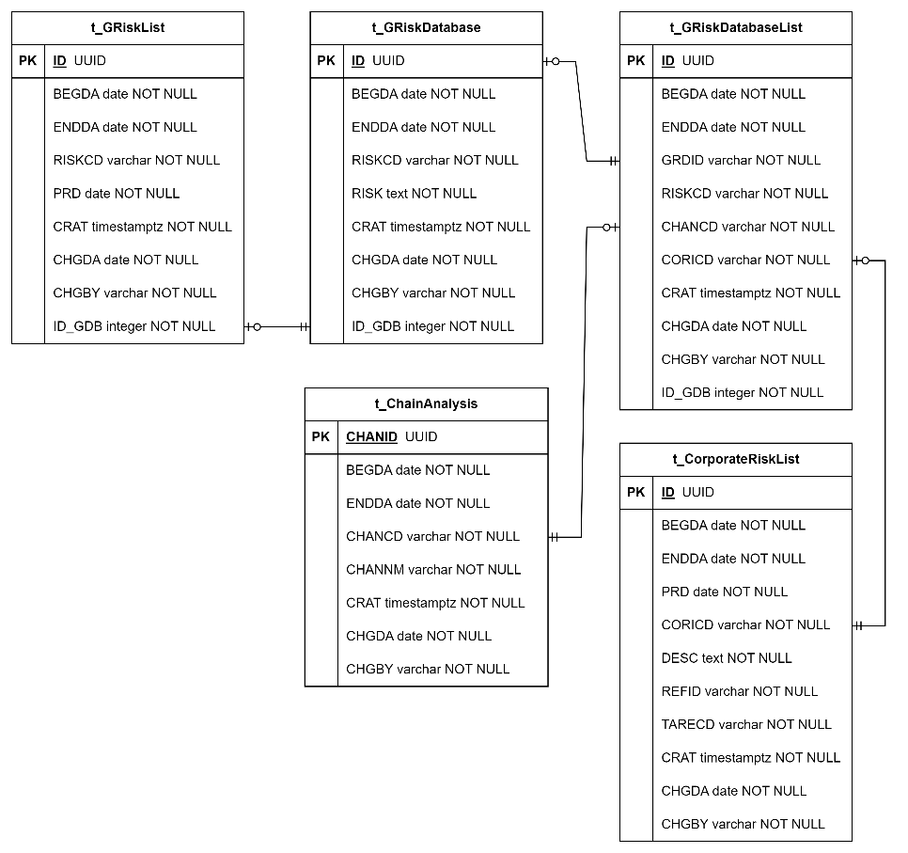
Gambar 13 Table Risk Function Risk Database
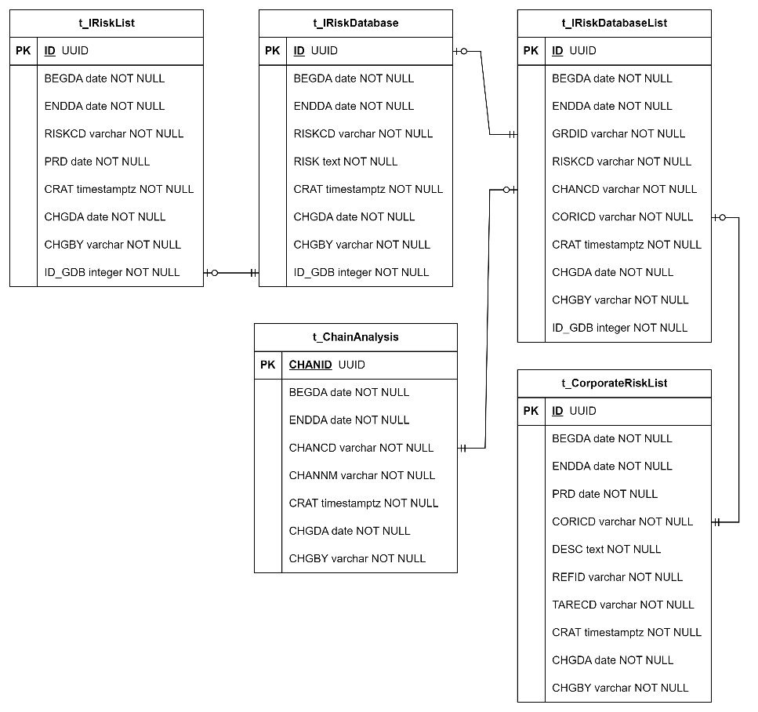
Gambar 14 Table Relation Fitur Risk Database (2)

3.2.1.11 Table Relation Fitur Key Risk List Library
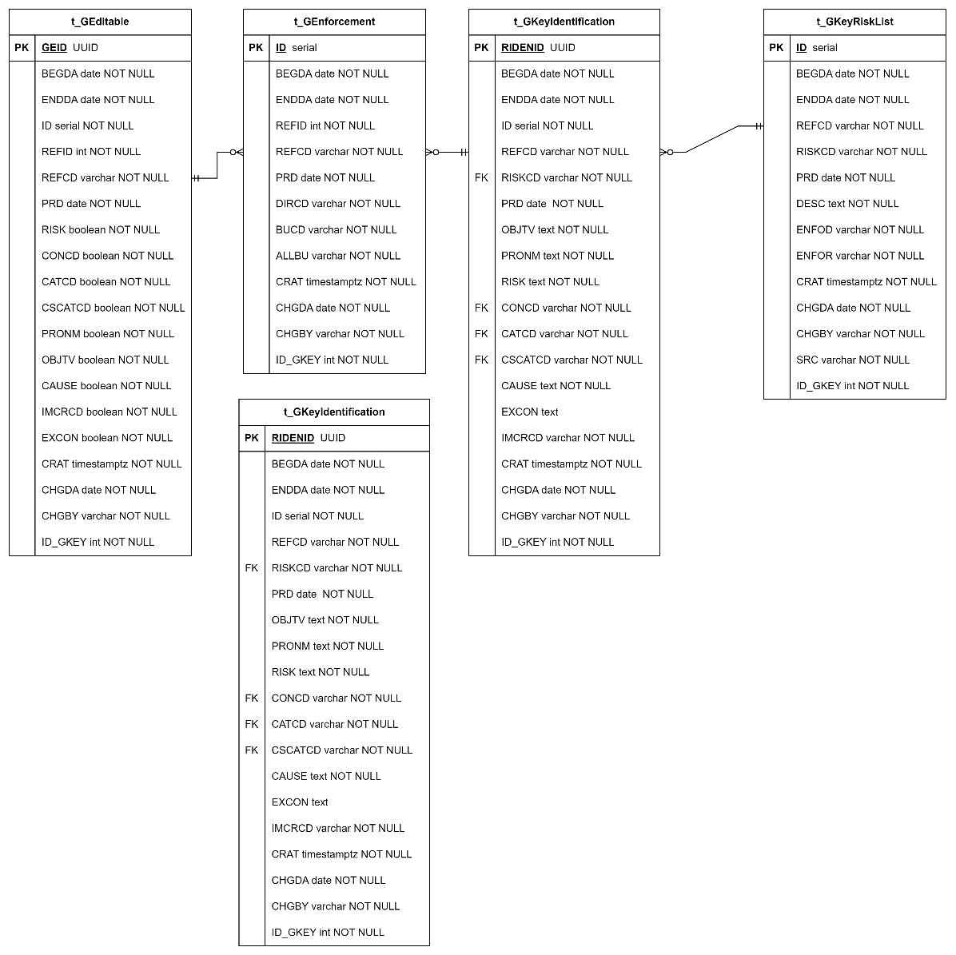
Gambar 15 Table Relation Fitur Key Risk List Library

3.2.1.12 Table Relation Fitur Categorization

3.2.1.12 Table Relation New LOG Table

3.2.1.14 Table Relation Fiture Notes

3.3 Definisi Tabel
No | Nama Tabel | Deskripsi Tabel
{%tr for t in tables %}
{{ loop.index }} | {{ t.name }} | {{ t.summary }}
{%tr endfor %}

Tabel 4 Definisi Tabel

3.4 Deskripsi Field
{%p for t in tables %}

3.4.{{ loop.index }} Tabel {{ t.name }}
No | Nama Field | Tipe Data | Deskripsi Field
{%tr for c in t.columns %}
{{ c.no }} | {{ c.name }} | {{ c.data_type_label }} | {{ c.description }}
{%tr endfor %}
{%p endfor %}

4. Monitoring
Untuk mengetahui perkembangan project monitoring dilakukan melalui project management menggunakan aplikasi Trello yang detail pekerjaannya didasarkan pada metodologi Agile Development. Sehingga pembagian pekerjaan dilakukan per sprint yang akan dilakukan review setiap 2 minggu sekali.

5. Assumptions and Dependence
Untuk menjalankan project ini diperlukan detail requirement user, environment (server) development dan production yang disiapkan oleh BU CISS.
Pemenuhan detail requirement sangat bergantung dari kesiapan dan ketersediaan waktu dari BU terkait (CIS). Sedangkan pemenuhan server development dan production merupakan tanggung jawab dari BU CISS.
Jika detail requirement dan server development belum siap sampai dengan waktu yang telah ditentukan dapat menyebabkan potensi keterlambatan terhadap penyelesaian project.

6. Release Plan
Aplikasi Friendly and Dependable Risk Complia Application terdiri atas 3 (tiga) fase development, dengan detail sebagai berikut :
Fase pertama, terdiri atas 3 (tiga) sprint dengan satu sprint terdiri atas 2 (dua) minggu. Untuk fase pertama telah dilakukan Soft Go Live pada 17 November 2023.
Fase kedua, terdiri atas 10 (sepuluh) sprint dengan satu sprint terdiri atas 2 (dua) minggu. Untuk fase kedua telah dilakukan Go Live pada 29 Februari 2024.
Fase ketiga, terdiri atas 6 (enam) sprint dengan satu sprint terdiri atas 2 (dua) minggu. Rencana Go Live akan dilaksanakan pada bulan Juni 2024.
Fase CR, terdiri atas 7 (tujuh) sprint dengan satu sprint terdiri atas 2 (dua) minggu. Rencana Go Live akan dilaksanakan pada bulan Oktober 2025.
Perubahan waktu dapat terjadi menyesuaikan kesepakatan antara kedua belah pihak.

7. Document Sign Off
Dokumen ini telah disetujui sebagai Dokumen Persyaratan Bisnis (Business Requirements Document) resmi untuk proyek Logistic Sourcing Management, dan mencerminkan pemahaman terkini mengenai kebutuhan bisnis.
Setelah dokumen ini disetujui, setiap perubahan terhadap persyaratan akan dikelola melalui proses manajemen perubahan proyek, yang mencakup analisis dampak, tinjauan yang relevan, serta persetujuan yang diperlukan. Seluruh proses tersebut akan dilakukan sesuai dengan rencana proyek dan kebijakan perusahaan yang berlaku.

